Csenki József

A hanyag háziasszony története

(Anyagok azonosítása oldhatóság és kémiai reakció alapján)

(kémia és természetismeret óraterv)

Bevezetés

Az alábbi tananyag a jelenleg hatályos Nemzeti alaptantervre[1] (NAT 2012), illetve az annak alapján készült kerettantervekre[2] épül. A tananyag elkészítésekor figyelembe vettük a NAT 2012 alapján átdolgozott, a Nemzedékek Tudása Tankönyvkiadó által a “Természetismeret tankönyv az 5. évfolyam számára” című tankönyvhöz kiadott útmutatót és tanmenetjavaslatot, a Mozaik Kiadó “Természetről tizenéveseknek” sorozata “Természetismeret 5.” című tankönyvéhez valamint a “Természettudományi gyakorlatok” című tantárgyhoz kiadott tanmenetjavaslatot. A fentiek alapján a tananyag alapvetően az 5. évfolyamos Természetismeret tantárgy tanítása során, az Állandóság és változás környezetünkben ‑ Anyag és közeg témakörben, gyakorlati típusú óra során használható fel. Amennyiben az iskola helyi tantervében szerepel a Természettudományi gyakorlatok című tantárgy, annak keretében változtatás nélkül alkalmazható, de adaptálható nyolcadik, kilencedik, valamint tizedik évfolyamra is. Ez a 2. pontban kerül részletesebb kifejtésre.

Az óraterv előzetes ismeretekre építve (az 1. mellékletben szereplő kísérleti házi feladatként, otthon elvégzendő egyszerű kísérletek, illetve azok tapasztalatai) problémahelyzetbe hozza a tanulókat. A foglalkozás terve a víz, az ecetsav, a szódabikarbóna, a mészkő (súrolópor), a liszt és a konyhasó azonosítására vonatkozik, a kétféle folyadéknak a négyféle szilárd anyaggal való páronkénti reakciója alapján, kerettörténetbe ágyazottan. A megoldáshoz csak a háztartásokban is rendelkezésre álló anyagok és eszközök szükségesek, megmutatva a tanulóknak, hogy a mindennapi anyagaink és eszközeink valamint megszerzett ismereteink, tapasztalataink segítségével, szisztematikus, természettudományos gondolkodásmóddal hogyan oldhatunk meg hétköznapi problémákat.

A probléma megoldása során az előzetesen megszerzett ismeretek (tapasztalatok) alkalmazásán van a fő hangsúly. Az újdonságot a tanulók számára az jelenti a feladatban, hogy az anyagok azonosításához több tulajdonság párhuzamos vizsgálatára van szükség.

A feldolgozás főképp csoportmunkában, feladatlap segítségével (3. melléklet) történik, de a korosztályi sajátosságokat figyelembe véve az egyes logikai egységeinek frontális összegzésére is sor kerül, a következő lépés sikeressége érdekében. A probléma megoldása során nagyrészt a tanulói aktivitásra építünk, amennyiben a feladat elvégzéséhez vezető utat, a vizsgálat lépéseit a tanulócsoportoknak kell megtervezniük, az IBSE (*Inquiry Based Science Education*, azaz kutatásalapú tanulás) módszer alapján.

A foglalkozásterv figyelembe veszi a korosztályra jellemző konkrét gondolkodás sajátosságait. Ezért ezen a szinten kerüli az elvont fogalmak, gondolkodási műveletek alkalmazását, és így a tapasztalt jelenségek általánosítását, mélyebb magyarázatát. Implicite azonban tartalmazza – és így fejleszti – a klasszikus kétértékű logika “és” műveletének, negációjának, valamint az implikatív következtetés elvégzését, amennyiben ha p = vízben oldódik, q = ecetben pezseg, akkor p^q = szódabikarbóna, ¬p^q = súrolópor, p^¬q = konyhasó,   
¬p^¬q = liszt. Vagyis két állításnak és negációjának valamennyi variációja megjelenik, és ezek mindegyike eltérő következtetéshez vezet.

Adaptációs lehetőségek

A NAT 2012 alapján készült kerettantervek a 2013/14. tanévtől, felmenő rendszerben alkalmazandók az iskolák helyi tantervében. Így első ízben a nyolcadik évfolyamon a 2016/17. tanévben lépnek életbe, s addig a 8. évfolyamon a rendszerezett szervetlen kémia oktatása folyik. Ugyanakkor a foglalkozás beilleszthető akár a 8. évfolyamra jelenleg érvényes Nemzeti alaptanterv (NAT 2007), akár a NAT 2012 alapján készített kerettantervek, illetve helyi tantervek szerint folyó munkába. A foglalkozás a NAT 2007 szerint az alkáli- és alkáliföldfémek vegyületei témakörbe tartozik. A NAT 2012-ben a 7-8. évfolyamra mindkétféle közműveltségi NAT tartalom által előírt „A hétköznapi életben gyakori elemek, vegyületek és keverékek megkülönböztetése.” egyik megvalósítási módja lehet. A 9-12. évfolyamon az „Anyagok környezetünkben: az építőanyagok, a papír, a műanyagok, fémek (ötvözetek), tisztítószerek és élelmiszerek legfontosabb összetevői.”, illetve a „Műveltségtartalmak a tantárgyak hagyományos szerkezetében” fejezetben szereplő „A hétköznapi életben gyakori elemek, vegyületek megkülönböztetése.” témakörökhöz tartozik. Az „A” kerettantervi változat szerint az „Önálló ismeretszerzés: konyhai praktikák és magyarázatuk kémiai ismeretekkel” címszóhoz, a „B” jelű kerettanterv alapján pedig a “Kémia a háztartásban” című tematikai egységbe illeszthető be. A középiskolai korosztálynak a 9. évfolyamon a kémiai reakciók (sav-bázis egyensúlyok), a tizedik évfolyamon a széncsoport, illetve a karbonsavak témakör ad lehetőséget a téma feldolgozására.

Figyelembe véve a középiskolás korban már kialakulóban lévő absztrakt gondolkodási képességet és az előzetes ismereteket, ott nagyobb hangsúlyt kap a tanulók önálló (csoportos) tevékenysége a frontális mozzanatok visszaszorulása mellett. Változtatható a feladat komplexitása is, amely a problémamegoldó képesség további fejlesztését célozza.

Nyolcadik évfolyamon elvárható a pezsgés során felszabaduló szén-dioxid megnevezése, a középiskolásoktól pedig már kérhetők a releváns reakcióegyenletek, illetve a szén-dioxid felszabadulásának egyensúlyi folyamatként való, illetve az egyensúly eltolásával magyarázható értelmezése. Nyilvánvalóan a laboratóriumi munkavégzés szabályainak felelevenítése is absztrakt szinten történik (2. melléklet, a 3. dia módosításával).

A továbbiakban az adaptációs lehetőségek felsorolása következik:

* Nyolcadik illetve középiskolai évfolyamokon a tanórát megelőzően nincs feltétlenül szükség az előző órán az 5. évfolyamra javasolt otthoni kísérlet (1. melléklet) elvégzésére. Ehelyett a csoportalakítás után közvetlenül a problémafelvetéssel indíthatunk, amely ebben az életkorban a motiváció szerepét is betöltheti. Ez esetben a feladatlapot (4. melléklet) és a kísérleti tálcákat közvetlenül a csoportalakítás után adjuk ki.
* Ezeken az évfolyamokon az előzetes ismeretek összegyűjtése is csoportmunkában történik. Így nyolcadik évfolyamra például a 4. mellékletben szereplő módosított feladatlap alkalmazható. Ebben az esetben a tervezés és a végrehajtás során – a sikerélményt biztosítandó – érdemes frontálisan megbeszélni a várható tapasztalatokat, amelyhez felhasználható a 2. melléklet 1. diája.Ez egyben a hipotézis felállításának iniciáló lépése is.
* A hipotézisállítás és a kísérlet tervezése valamint kivitelezése történhet egy egységben csoportmunkában. A terv közös megbeszélése után a kivitelezés, a tapasztalatok rögzítése és a következtetések levonása szintén egy lépésben, csoportmunkában ajánlott, az 5. évfolyamon alkalmazott frontális lépések kihagyásával. Ekkor azonban folyamatos tanári visszajelzést, formatív értékelést kell alkalmazni, tanári segítséget kell adni a csoportoknak.
* A tapasztalatok és következtetések összegzése az óra végén egy lépésben, frontális visszacsatolással valósul meg.
* A feladat komplexitása több szinten bővíthető.
  + Már nyolcadik évfolyamon, tanórai keretben is megvalósítható, hogy a műanyagpoharak közül csak azokat számozzuk meg, amelyek anyagot tartalmaznak, a többi poharat egymásba illesztve tesszük a tálcára. Ekkor azok funkciójára és a jelölés szükségességére a tanulóknak kell rájönni. (Ebben az esetben 1-1 alkoholos filctollat is célszerű a tálcákra tenni.)
  + A csoportok összedolgozásának elkerülése érdekében megoldható, hogy a különböző csoportok különböző sorrendben kapják a poharakban a szilárd anyagokat. Ekkor azonban az eredmény értelemszerűen a különböző csoportokban más és más lesz, így az óra végén csoportonként kell bemutatni és értékelni az eredményeket.
  + Tovább növeli a feladat komplexitását – és egyben teljes mértékben modellezi a problémahelyzetet –, ha a szilárd anyagokat felirat nélküli tálkában, a szükséges 8 db felirat nélküli pohárral együtt készítjük ki a tálcára és a PET-palackokat sem jelöljük meg. Ez a változat azonban feltételezi, hogy a tanár együtt dolgozik a csoportokkal, hiszen elvileg ő sem tudja előre, illetve nem feltétlenül tudja követni, hogy melyik anyag melyik tálkában volt, illetve melyik pohárba került. Ugyanakkor a problémahelyzet megoldásához a tanulóknak rá kell jönniük arra, hogy a poharakat és a folyadékokat célszerűen meg kell jelölni ahhoz, hogy a tapasztalatokat le lehessen jegyezni, következtetéseket le lehessen vonni. A tananyag ilyen komplexitású feldolgozása nyolcadik évfolyamon már csak szakköri keretben javasolt. Ebben a variációban a takarékosság elvére nevelés is megvalósítható, ha felhívjuk a tanulók figyelmét arra, hogy a vizsgálatot úgy kell elvégezni, hogy a háziasszonynak végül maradjon minden anyagból valamennyi.
  + Azonos elvi alapokon, de a kísérleti elrendezés változtatásával a kreatív problémamegoldás készsége tovább fejleszthető. Ebben az elrendezésben – tekintve hogy nyolcadik osztályosoknál szakkörön, illetve középiskolásoknál ez ajánlott – már alkalmazhatunk hagyományos laboratóriumi eszközöket (főzőpohár, kémcső, kémcsőállvány) is. Ebben az esetben a két ismert folyadékot: “ételecet” illetve “víz” feliratú főzőpoharakba töltjük. Kémcsövekbe minimális mennyiségű (néhány tized grammnyi) szilárd anyagot teszünk, de további kémcsöveket (poharakat) nem adunk a tanulóknak. A feladat ugyanaz: azonosítsák a szilárd anyagokat, de sem más eszköz, sem több anyag nem áll rendelkezésre. A kreativitás, illetve a komplexitás abban rejlik, hogy a tanulóknak a tervkészítés során rá kell jönniük arra, hogy először a vizet, utána az ecetsavat kell a kémcsövek (poharak) tartalmához adni, különben a súrolópor (mészkő) és a szódabikarbóna nem különböztethető meg, mivel a szódabikarbóna is és a mészkőpor is gázfejlődés közben feloldódik az ecetben, és további víz hozzáadásával változás már nem tapasztalható. (Ez esetben célszerű súrolóporként tiszta mészkőport használni a kereskedelemben kapható súrolóporok egyéb összetevőinek zavaró hatását kiküszöbölendő.) Segítendő a megoldást felhívhatjuk a figyelmet arra, hogy csak a megadott mennyiségű anyagok és eszközök állnak rendelkezésre, és fontos a műveletek sorrendje. Jó képességű csoport esetén ez a figyelemfelhívás akár el is hagyható. Ez a kísérleti elrendezés elősegíti az anyagtakarékosságra való nevelést is, hiszen a felhasználható anyagok és eszközök mennyisége korlátozott.

Óraterv

**A pedagógus neve**: Csenki József

**Műveltségi terület:** Ember és természet

**Tantárgy:** kémia, természetismeret

**Osztály:** 5. évfolyam

**Az óra témája:** Anyagok azonosítása oldhatóság és kémiai reakció alapján

**Az óra cél- és feladatrendszere:**

* A háztartásban előforduló anyagok egyszerű módszerekkel való azonosítása oldhatóságuk, egyszerű reakcióik alapján tapasztalati úton, mindennapi eszközök segítségével.
* Annak illusztrálása, hogy a tananyagban szereplő ismeretek hogyan segítenek hétköznapi problémák megoldásában.
* Annak tudatosítása, hogy az anyagok a tulajdonságaik alapján azonosíthatók.
* A biztonságos tanulói kísérletezés alapvető szabályainak megismerése.
* Az átgondolt, rendszerezett munkavégzés alapjainak elsajátítása.
* A természettudományos vizsgálatok tervezésének gyakorlása.
* Vizsgálatok elvégzésének, a tapasztalatok rögzítésének elmélyítése.
* A deduktív gondolkodás készségének fejlesztése.

**Az óra didaktikai feladatai:**

* Az előző órán az oldódással, oldhatósággal kapcsolatban megszerzett ismeretek **ismétlése, megerősítése**.
* A balesetmentes munkavégzés szabályainak **rögzítése**.
* A házi feladat **ellenőrzése**, a feladat tapasztalatainak **rögzítése**.
* **Motiválás**: a csoportalakítást célzó játékkal, illetve az életközeli problémafelvetéssel, az elérendő **cél kitűzésével**.
* Folyamatos formatív **ellenőrzés** és **értékelés**.
* Az oldhatósággal kapcsolatban tanult ismeretek **alkalmazása** problémahelyzetben, a tanulók által megtervezett egyszerű kísérlet alapján.
* Következtetés és általánosítás: az anyagok a tulajdonságaik alapján azonosíthatók; az iskolában tanultak alkalmasak köznapi problémák megoldására.

**Tantárgyi kapcsolatok:**

* A technika-életvitel tantárgy keretében megismert konyhai eszközök, élelmiszerek, háztartási vegyi anyagok tulajdonságai.
* Természetismeret, földrajz – a mészkő mint hegységképző kőzet tulajdonságai, kimutatása.
* Kémia – az óra megalapozhatja a hetedik évfolyamban az oldódás, az oldhatóság, a nyolcadik évfolyamban az alkáli- és alkáliföldfém-vegyületek tulajdonságait, felhasználását tárgyaló tanegységeket, a kilencedik évfolyamon a reakciótípusok, a kémiai egyensúlyok tárgyalását.

**Felhasznált források:**

* A Kormány 110/2012*.* (VI. 4.) Korm. rendelete a Nemzeti alaptanterv kiadásáról, bevezetéséről és alkalmazásáról (NAT 2012).
* 51/2012. (XII. 21.) számú EMMI rendelet – a kerettantervek kiadásának és jóváhagyásának rendjéről (Kerettanterv).
* Szalay Luca: Tanulói kísérlettervezés:   
  <http://www.kemtan.mke.org.hu/images/stories/letoltesek/szakmodszertan/Szalay_Luca_Tanuloi_kiserlettervezes.ppt> (utolsó letöltés: 2014. 07. 14.)
* Hortobágyi I., Rajkovits Zs., Wajand J. (2013): Matematikai, fizikai, kémiai összefüggések. Négyjegyű függvénytáblázatok, Nemzedékek Tudása, Tankönyvkiadó, Budapest
* Jámbor Gyné., Kissné Gera Á. (2013): Tanmenetjavaslat – Természetismeret 5. osztály – NAT 2012., Mozaik Kiadó, Szeged. <http://www.mozaik.info.hu/Homepage/Mozaportal/MPgetfile.php?fid=310> (utolsó letöltés: 2014. 07. 14.)
* Tanmenetjavaslat (kísérleti munkaanyag) – Természettudományi gyakorlatok – 5. osztály - NAT 2012., Mozaik Kiadó, Szeged <http://www.mozaik.info.hu/Homepage/Mozaportal/MPgetfile.php?fid=322> (utolsó letöltés: 2014. 07. 14.)
* Csákány Ané.–Hartdégenné Rieder É.–Rugli I. (2013): Útmutató és tanmenetjavaslat a Természetismeret tankönyv az 5. évfolyam számára című tankönyvhöz, Nemzedékek Tudása, Tankönyvkiadó, Budapest  
  <http://www.ntk.hu/c/document_library/get_file?folderId=279536&name=DLFE-31841.pdf> (utolsó letöltés: 2014. 07. 14.)

|  |  |  |  |  |  |
| --- | --- | --- | --- | --- | --- |
| **Idő-keret** | **Az óra menete** | **Nevelési-oktatási stratégia** | | | **Megjegyzések** |
| **Módszerek** | **Tanulói munkaformák** | **Eszközök** |
| 1–8. perc | Az előzetes ismeretek összefoglalása, rendszerezése (oldódás, oldhatóság, oldott anyag, oldószer, oldat).  Az előző órán házi feladatként (**1. melléklet**) feladott otthoni kísérletek eredményének összegzése.  Csoportalakítás. | Az elmúlt órán tanult fogalmak osztályszintű megbeszélése.  Az otthoni kísérletek eredményeinek frontális összefoglalása, táblázatba rögzítése.  A kísérleti házi feladatot helyesen elvégzők jó ponttal értékelhetők. | A tanulók a frontálisan feltett kérdésekre szóban válaszolnak.  Frontális megbeszélés, egyéni munka – rögzítés a füzetbe. | Animált dia  (**2. melléklet**, 2. dia), füzet. | A táblázatba a vízzel kapcsolatban csak az „oldódik - nem oldódik”, az ecettel kapcsolatban a „pezseg – nem pezseg” pár kerül. |
| 9-13. perc | Feladatlapok, kísérleti tálcák kiosztása, a tálca tartalmának áttekintése, a probléma felvetése, értelmezése.  Ebben a fázisban összegezzük az azonosítandó anyagok látható tulajdonságait, rögzítjük, hogy más érzékszerv nem használható.  Megerősítjük, hogy az anyagok kölcsönhatás során bekövetkező változása is az anyag (jellemző) tulajdonsága. | Problémafelvetés –  A feladatlapon, illetve kivetített dián szereplő probléma értelmezése. A megfigyelt tulajdonságok azonossága esetén hogyan lehet az anyagok között különbséget tenni? (Közvetlenül nem megfigyelhető tulajdonságok, változások előidézése – kísérlet.) | Frontális megbeszélés, értelmezés. | Feladatlap  (**3. melléklet**),  kísérleti tálcák a „Technikai segítség” (6. melléklet) című részben leírtak szerint összeállítva,  PPT dia  (**2. melléklet**, 3. dia). | Felhívjuk a figyelmet arra, hogy a tálcán lévő anyagokhoz, eszközökhöz egyelőre nem nyúlunk!  A feladatlappal kapcsolatban lásd a melléklet végén található módszertani megjegyzéseket. |

|  |  |  |  |  |  |
| --- | --- | --- | --- | --- | --- |
| 14-18. perc | A vizsgálat megtervezése.  A terveket indoklással kérjük a csoportoktól azzal, hogy milyen eredményt várnak a vizsgálatoktól (az indoklás itt maga a hipotézisalkotás). | Problémafelvetés – Hogyan állapítható meg, hogy melyik pohárban melyik szilárd anyag, melyik palackban melyik folyadék van, ha csak a tálcán található anyagok, eszközök állnak rendelkezésre? | Tanulói kísérlettervezés kooperatív csoportmunkában.  A csoport tervét a tanulók a feladatlap munkapéldányán rögzítik. | A feladatlap munkapéldánya (**3. melléklet**). | A csoportok munkája közben tanári visszacsatolás, folyamatos formatív értékelés, szükség esetén segítségnyújtás szükséges. |
| 19-24. perc | A tervek megbeszélése – a végleges terv kiosztása, beragasztása a feladatlapra.  Tisztázzuk, hogy a következtetést a tapasztalatok rögzítésére szolgáló és a kísérleti házi feladat tapasztalatait összegző táblázatok összevetésével vonhatjuk le.  A vizsgálat során betartandó balesetvédelmi szabályok rögzítése. | Megbeszélés – a megbeszélt és véglegesített terv és a megbeszélt balesetvédelmi szabályok kivetítése (szemléltetés). | Frontális megbeszélés.  A tanulók a közösen elfogadott és kivetített tervet nyomtatott formában megkapják, beragasztják saját feladatlapjuk megfelelő helyére. | PPT dia  (**2. melléklet**, 4. dia).  Feladatlap, ragasztó, a vizsgálat **5. melléklet** bekeretezett része alapján előre kinyomtatott terve (tanulónként). | Az elfogadott tervet és a szabályokat (3. dia) a vizsgálat elvégzése során folyamatosan kivetítjük. |
| 25-34. perc | A vizsgálat elvégzése a terv alapján, a tapasztalatok rögzítése, a következtetés levonása, rögzítése a feladatlap munkapéldányán. | A tanulói vizsgálat kivitelezése, a tapasztalatok és a következtetések megvitatása, rögzítése. | Csoportmunka.  A vizsgálat elvégzése, az eredmények és a következtetés levonása és rögzítése a feladatlap munkapéldányába csoportonként és annak egyeztetése a tanárral. | A feladatlap munkapéldánya, a tanulókísérleti tálcán lévő szükséges anyagok és eszközök. | A csoportok munkája közben tanári visszacsatolás, folyamatos formatív értékelés, szükség esetén segítségnyújtás. |
| 35-39. perc | A tapasztalatok összegzése, rögzítése.  A következtetések összegzése, rögzítése.  Ebben a fázisban az animáció segítségével végigkövetjük a megoldáshoz vezető logikai utat.  A logikai út végigjárása után az 5. dia segítségével levonjuk a következtetést. | Megbeszélés – a tapasztalatokat az előre elkészített animáción vetítjük.  Megbeszélés – a tapasztalatokat és a következtetést az előre elkészített animáción vetítjük. | Frontális.  Minden tanuló a saját feladatlap-példányának táblázatát egyénileg kitölti.  Frontális.  Minden tanuló a saját feladatlap-példányán a „Következtetés” című pontot egyénileg kitölti. | PPT dia (**2. melléklet** 4. dia első felének animációja), feladatlap.  PPT dia (**2. melléklet** 5. dia második felének animációja, majd 5. dia), feladatlap. | Az animáció lejátszása után kivetítjük a házi feladat kísérleti eredményeit.  Az animáció után az 5. diát vetítjük. |
| 40-43. perc | Összefoglalás, tanulságok levonása, szintézis.  (Ha elegendő idő áll rendelkezésre, a szintézis is megtörténhet csoportmunkában, majd a csoportok ötleteinek összegzésével alakítjuk ki és rögzítjük a tanulságokat.) | Tanári kérdések által irányított frontális megbeszélés, szemléltetés a 6. dián. | Frontális.  A tanulók a megbeszélés alapján kivetített pontokat a feladatlapok saját példányába rögzítik. | PPT dia (**2. melléklet** 6. dia animációja), feladatlap. | A feladatlapok saját példányait a tanulók a füzetükbe beragasztják (vagy elteszik és otthon ragasztják be). |
| 44-45. perc | A házi feladat kijelölése.  Tanulni való: a vizsgált anyagok vizsgált tulajdonságai. | Problémafelvetés: Készíts tervet arra, hogyan lehetne kiegészíteni a kísérletet, ha a fenti anyagokat tartalmazó tároló dobozok mellett a porcukros dobozról is leesett volna a címke! | A házi feladatot a tanulóknak egyénileg kell megoldaniuk, de kifejezetten célszerű, ha előzetesen egymás között beszélgetnek róla. | Füzet. |  |

**1. melléklet: Az előző órán kiadott kísérleti házi feladat**

Készítsetek elő négy átlátszó műanyag vagy üvegpoharat egy tálcára! Az egyikbe szórjatok egy csapott mokkáskanálnyi lisztet, a másikba ugyanennyi konyhasót, a harmadikba szódabikarbónát, a negyedikbe súrolóport! Öntsetek mindegyikbe annyi vizet, hogy a pohár körülbelül félig legyen, majd jól keverjétek meg a poharak tartalmát! Jegyezzétek fel a tapasztalatokat!

Ismételjétek meg a kísérletet úgy, hogy a poharakban lévő szilárd anyagokhoz víz helyett kevés 10%-os ecetet adtok! Ismét jegyezzétek fel a tapasztalatokat!

A tapasztalatok leírásához használjátok fel az „oldódik”, „nem oldódik”, „pezseg”, „nem pezseg” kifejezéseket!

**Megoldás:**

* A vízben
  + A liszt nem oldódik.
  + A konyhasó oldódik.
  + A szódabikarbóna oldódik.
  + A súrolópor nem oldódik.
* Az ecetben
  + A liszt nem oldódik.
  + A konyhasó oldódik.
  + A szódabikarbóna pezseg (és oldódik).
  + A súrolópor pezseg (és oldódik).

**Megjegyzés**:

Az ecetben a szódabikarbóna oldódása a heves pezsgés miatt nem feltétlenül egyértelmű, a lényeg a pezsgés. A súrolópor esetében hasonló a helyzet, és a mennyiségétől, illetve a mészkőporon kívüli esetleges egyéb összetevőktől függően nem biztos, hogy annak teljes mennyisége feloldódik az ecetben, de a lényeg itt is a pezsgés.

**2. melléklet: A tanóra diasora**

**Megjegyzés:**

A tananyag alkalmazása előtt érdemes a diasort az óra menetének figyelembe vételével többször levetíteni, a vetítés folyamatát begyakorolni!

1. dia: Címdia

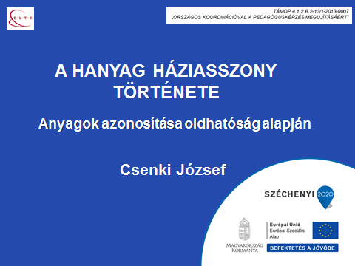

2. dia:A házi feladat tapasztalatainak összegzése

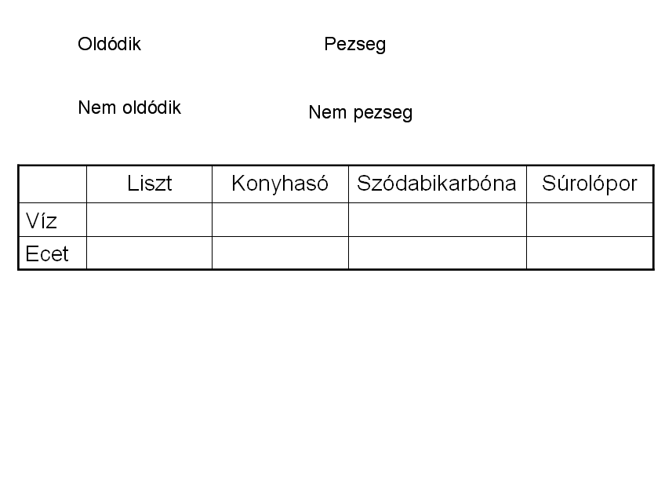

* A táblázat mezői automatikusan, kattintásra kitöltődnek, de ehhez fontos, hogy a tapasztalatokat a feladat, illetve annak megoldásának (**1. melléklet**) sorrendjében kérjük a tanulóktól!

3. dia:A problémaszituáció és a feladat

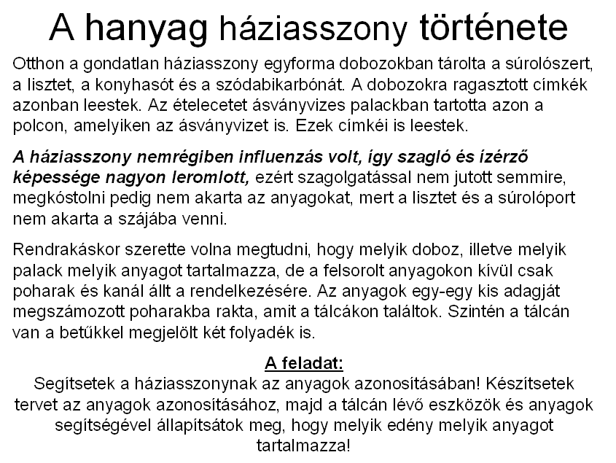

4. dia:A vizsgálat terve és a betartandó munkavédelmi szabályok

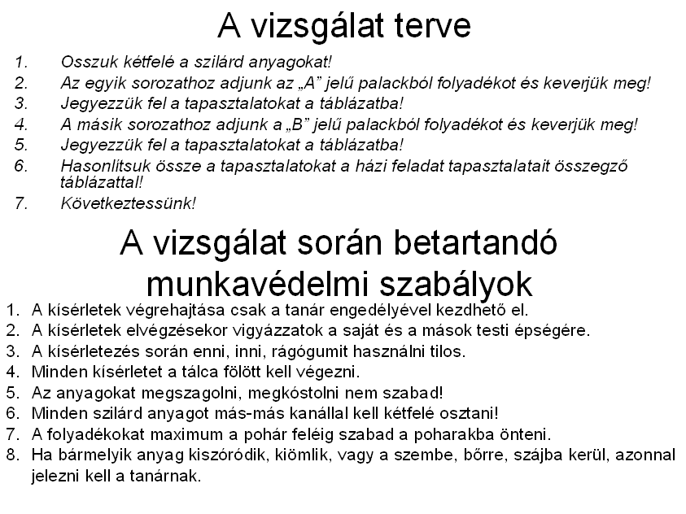

* A tervet a megbeszélés után soronként, a műveleti sorrend lépéseinek sorrendjében vetíthetjük kattintással. A terv kivetítése után utasítsuk a tanulókat, hogy a tanulónként előre kinyomtatott és ekkor kiosztott (az **5. melléklet**ben lévő tanári segédanyagban a keretben szereplő) vizsgálati tervet ragasszák be feladatlapjuk megfelelő helyére. Itt hangsúlyozzuk, hogy az oldódás és a pezsgés különböző variációi alapján azonosíthatók majd a különböző anyagok.
* A vizsgálat során betartandó szabályok a terv 7. pontja utáni kattintásra, egyszerre jelennek meg. Ezen a szinten (5. évfolyamon) még eltekintünk a baleset-megelőzési szabályok általános, absztrakt megfogalmazásától. A tanulók életkori sajátosságaihoz igazodva, az adott vizsgálatra vonatkozó *konkrét* szabályokat ismertetjük.
* A diát folyamatosan vetítjük a vizsgálat elvégzése alatt.

5. dia:A vizsgálat tapasztalatai és a következtetés menete



* A diát akkor kezdjük vetíteni, amikor meggyőződtünk arról, hogy valamennyi csoport elvégezte a vizsgálatot, és valamennyi csoport rendelkezik valamilyen következtetéssel.
* A dia megjelenésekor csak a cím és az üres táblázat látható. A tapasztalatok megjelenése a műveleti sorrendet követi, tehát A1→A4 majd B1→B4 sorrendben, cellánként. Vagyis ebben a sorrendben kell kérni a csoportoktól a tapasztalatot.
* A következő kattintásra megjelenik a házi feladat tapasztalatait tartalmazó táblázat.
* A tapasztalatok megjelenése után jelenik meg a kék kör az A1-B1 mezők körül. Ekkor kell feltenni a kérdést, hogy melyik anyag esetén tapasztaljuk az „oldódik-pezseg” tulajdonságpárost. A helyes válasz elhangzása után kattintva megjelenik a nyíl a szódabikarbóna felé.
* A következő tanári kérdés a „Melyik folyadék hatására oldódik a szódabikarbóna?” lehet. Helyes válasz esetén kattintva megjelenik a nyíl a „Víz” felé. Ekkor levonhatjuk a következtetést, hogy a „B” folyadék a víz, kattintva megjelenik a nyíl a felső táblázatban.
* A következő tanári kérdés a „Melyik folyadék hatására következik be a szódabikarbóna pezsgése?” lehet. Helyes válasz esetén kattintva megjelenik a nyíl az „Ecet” felé. Ekkor levonhatjuk a következtetést, hogy az „A” folyadék az ecet, kattintva megjelenik a nyíl a felső táblázatban.
* A következő kattintásra a nyilak a diáról eltűnnek, és megjelenik a kék kör az A2-B2 mezők körül. Ekkor kell feltenni a kérdést, hogy melyik anyag esetén tapasztaljuk az „oldódik - nem pezseg” tulajdonságpárost. A helyes válasz elhangzása után kattintva megjelenik a nyíl a konyhasó felé. Innentől kezdve a folyadékok azonosítását jelző nyilak nem jelennek, meg tehát a következő kattintásra a kör és a nyíl eltűnik, és megjelenik az újabb kör az A3-B3 mezők körül. Az adekvát kérdés és a válasz után kattintva az animáció az előbbiek szerint folytatódik.

6. dia: A vizsgálat tapasztalataiból levonható következtetések

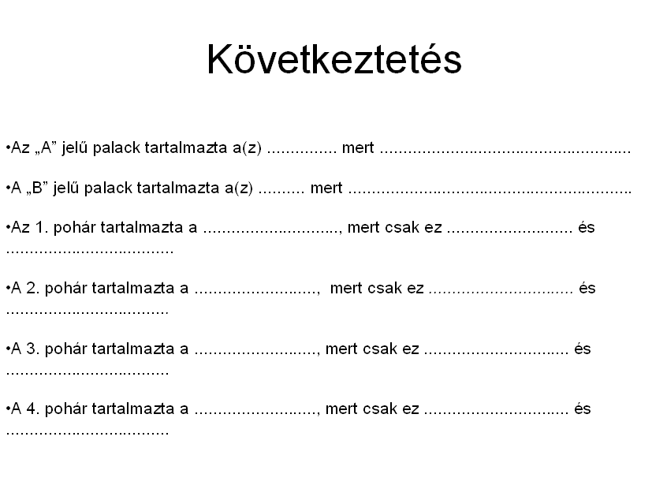

* Miután az előző dia animációja véget ért, közvetlenül kattintva megjelenik a feladatlapon is található feladat. Itt ellenőrizhetjük, illetve beszélhetjük meg frontálisan az egyes csoportok válaszait, pontosítva, egységesítve azokat. Kattintásra piros színnel jelennek meg a megoldások, ha akkor kattintunk, miután a csoportok helyesen válaszoltak. Az egyes pontok kitöltése után utasíthatjuk a tanulókat, hogy a válaszokat rögzítsék a saját feladatlapjukon.

7. dia: A vizsgálat tapasztalataiból levonható következtetések

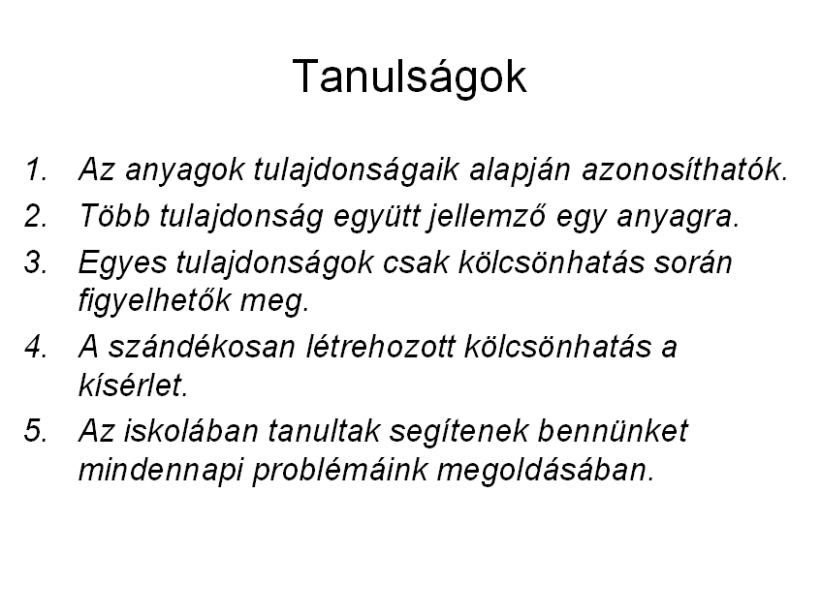

* A tanár által irányított kérdések alapján a megfelelő ötletek elhangzásakor kattintásra soronként jelennek meg a dián szereplő pontok.

**3. melléklet: Feladatlap**

**Kísérleti feladatlap**

**A probléma:**

Otthon a gondatlan háziasszony egyforma dobozokban tárolta a súrolószert, a lisztet, a konyhasót és a szódabikarbónát. A dobozokra ragasztott címkék azonban leestek. Az ételecetet ásványvizes palackban tartotta azon a polcon, amelyiken az ásványvizet is. Ezek címkéi is leestek. A háziasszony nemrégiben influenzás volt, így szagló és ízérző képessége nagyon leromlott, ezért szagolgatással nem jutott semmire, megkóstolni pedig nem akarta az anyagokat, mert a lisztet és a súrolóport nem akarta a szájába venni.

Rendrakáskor szerette volna megtudni, hogy melyik doboz, illetve melyik palack melyik anyagot tartalmazza, de a felsorolt anyagokon kívül csak poharak és kanál állt a rendelkezésére. Az anyagok egy-egy kis adagját megszámozott poharakba rakta, amit a tálcákon találtok. Szintén a tálcán van a betűkkel megjelölt két folyadék is.

**A feladat:** Segítsetek a háziasszonynak az anyagok azonosításában! Készítsetek tervet az anyagok azonosításához, majd a tálcán lévő eszközök és anyagok segítségével állapítsátok meg, hogy melyik edény melyik anyagot tartalmazza!

**A vizsgálat terve:**



**Tapasztalatok:**

|  |  |  |  |  |
| --- | --- | --- | --- | --- |
| A pohár  sorszáma  A palack  betűjele | **1.** | **2.** | **3.** | **4.** |
| **A** |  |  |  |  |
| **B** |  |  |  |  |

**Következtetés:**

Az „A” jelű palack tartalmazta a(z) mert

A „B” jelű palack tartalmazta a(z) mert

Az 1. pohár tartalmazta a , mert csak ez és

A 2. pohár tartalmazta a , mert csak ez és

A 3. pohár tartalmazta a , mert csak ez és

A 4. pohár tartalmazta a , mert csak ez és

**Tanulságok:**



**4. melléklet: Feladatlap a 8. évfolyam számára**

**Kísérleti feladatlap**

**A probléma:**

Otthon a gondatlan háziasszony egyforma dobozokban tárolta a súrolószert, a lisztet, a konyhasót és a szódabikarbónát. A dobozokra ragasztott címkék azonban leestek. Az ételecetet ásványvizes palackban tartotta azon a polcon, amelyiken az ásványvizet is. Ezek címkéi is leestek. A háziasszony nemrégiben influenzás volt, így szagló és ízérző képessége nagyon leromlott, ezért szagolgatással nem jutott semmire, megkóstolni pedig nem akarta az anyagokat, mert a lisztet és a súrolóport nem akarta a szájába venni.

Rendrakáskor szerette volna megtudni, hogy melyik doboz, illetve melyik palack melyik anyagot tartalmazza, de a felsorolt anyagokon kívül csak poharak és kanál állt a rendelkezésére. Az anyagok egy-egy kis adagját megszámozott poharakba rakta, amit a tálcákon találtok. Szintén a tálcán van a betűkkel megjelölt két folyadék is.

**A feladat:** Segítsetek a háziasszonynak az anyagok azonosításában! Készítsetek tervet az anyagok azonosításához, majd a tálcán lévő eszközök és anyagok segítségével állapítsátok meg, hogy melyik edény melyik anyagot tartalmazza!

**Segítség:**

* A súrolószer dörzsanyaga a mészkőpor, kémiai összetétele kalcium-karbonát (CaCO3)
* A konyhasó képlete NaCl.
* A szódabikarbóna képlete NaHCO3
* Az anyagok vízoldhatósága és savakkal szembeni viselkedése részben eltér egymástól.
* Az alábbi táblázat kitöltése a várható tapasztalatokkal segít az azonosításban.

|  |  |  |  |  |
| --- | --- | --- | --- | --- |
|  | Liszt | Konyhasó | Szódabikarbóna | Súrolópor |
| Víz |  |  |  |  |
| Ecet |  |  |  |  |

**A vizsgálat terve:**



**Tapasztalatok:**

|  |  |  |  |  |
| --- | --- | --- | --- | --- |
| A pohár  sorszáma  A palack  betűjele | **1.** | **2.** | **3.** | **4.** |
| **A** |  |  |  |  |
| **B** |  |  |  |  |

**Következtetés:**

Az „A” jelű palack tartalmazta a(z) mert

A „B” jelű palack tartalmazta a(z) mert

Az 1. pohár tartalmazta a , mert csak ez és

A 2. pohár tartalmazta a , mert csak ez és

A 3. pohár tartalmazta a , mert csak ez és

A 4. pohár tartalmazta a , mert csak ez és

**Tanulságok:**



**5. melléklet: Tanári segédanyag**

**Kísérleti feladatlap**

**Megoldás**

Otthon a gondatlan háziasszony egyforma dobozokban tárolta a súrolószert, a lisztet, a konyhasót és a szódabikarbónát. A dobozokra ragasztott címkék azonban leestek. Az ételecetet ásványvizes palackban tartotta azon a polcon, amelyiken az ásványvizet is. Ezek címkéi is leestek. A háziasszony nemrégiben influenzás volt, így szagló és ízérző képessége nagyon leromlott, ezért szagolgatással nem jutott semmire, megkóstolni pedig nem akarta az anyagokat, mert a lisztet és a súrolóport nem akarta a szájába venni.

Rendrakáskor szerette volna megtudni, hogy melyik doboz, illetve melyik palack melyik anyagot tartalmazza, de a felsorolt anyagokon kívül csak poharak és kanál állt a rendelkezésére. Az anyagok egy-egy kis adagját megszámozott poharakba rakta, amit a tálcákon találtok. Szintén a tálcán van a betűkkel megjelölt két folyadék is.

**A feladat:** Segítsetek a háziasszonynak az anyagok azonosításában! Készítsetek tervet az anyagok azonosításához, majd a tálcán lévő eszközök és anyagok segítségével állapítsátok meg, hogy melyik edény melyik anyagot tartalmazza!

**A vizsgálat terve:**

1. **Osszuk kétfelé a szilárd anyagokat!**
2. **Az egyik sorozathoz adjunk az „A” jelű palackból folyadékot és keverjük meg!**
3. **Jegyezzük fel a tapasztalatokat!**
4. **A másik sorozathoz adjunk a „B” jelű palackból folyadékot és keverjük meg!**
5. **Jegyezzük fel a tapasztalatokat!**
6. **Hasonlítsuk össze a tapasztalatokat a házi feladat tapasztalatait összegző táblázattal!**
7. **Következtessünk!**

**Tapasztalatok:**

|  |  |  |  |  |
| --- | --- | --- | --- | --- |
| A pohár  sorszáma  A palack  betűjele | **1.** | **2.** | **3.** | **4.** |
| **A** | **pezseg** | **nem pezseg** | **nem pezseg** | **pezseg** |
| **B** | **oldódik** | **oldódik** | **nem oldódik** | **nem oldódik** |

**Következtetés:**

Az „A” jelű palack tartalmazta a(z) **ecetet**mert **csak ez okoz pezsgést.**

A „B” jelű palack tartalmazta a **vizet**mert **egyik anyag sem pezsgett benne.**

Az 1. pohár tartalmazta a **szódabikarbónát**, mert csak ez **oldódik vízben és pezseg ecetben.**

A 2. pohár tartalmazta a **konyhasót**, mert csak ez**oldódik vízben és nem pezseg ecetben.**

A 3. pohár tartalmazta a **lisztet**, mert csak ez **nem oldódik vízben és nem pezseg ecetben.**

A 4. pohár tartalmazta a **súrolóport**, mert csak ez **nem oldódik vízben és pezseg ecetben.**

**Tanulságok:**

1. **Az anyagok tulajdonságaik alapján azonosíthatók.**
2. **Több tulajdonság együtt jellemző egy anyagra.**
3. **Egyes tulajdonságok csak kölcsönhatás során figyelhetők meg.**
4. **A szándékosan létrehozott kölcsönhatás a kísérlet.**
5. **Az iskolában tanultak segítenek bennünket mindennapi problémáink megoldásában.**

**Megjegyzés:**

* A feladatlapot csoportonként öt példányban készítjük el. Egy példány munkapéldány, amelyet a csoport közösen használ. (A kipróbálás tapasztalatai szerint azonban erre nincs is feltétlenül szükség.) Négy példány a csoport tagjaié, amelybe már csak a közösen ellenőrzött megoldások kerülnek be, ezt viszik haza a tanulók.
* A vizsgálat tervét az osztály létszámának megfelelő mennyiségben előre kinyomtatjuk, a terv megbeszélése után kiosztjuk és beragasztatjuk a tanulókkal a feladatlapok saját példányába.

**6.** **melléklet:** **Technikai segítség**

**Szükséges anyagok, eszközök:**

Tálcánként:

* 2 db azonos, címke nélküli, 0,5 vagy 0,33 literes ásványvizes PET-palack
* 8 db 0,5 vagy 1 dl-es átlátszó műanyag pohár
* 4 db műanyag mokkáskanál
* kb. 1-1 g liszt, szódabikarbóna, finomított konyhasó (vagy szertári NaCl), súrolópor (vagy szertári mészkőpor) – Súrolópor esetén a pezsgést érdemes előre kipróbálni!
* víz
* 10%-os ételecet
* 1 db ragasztó (az előre kinyomtatott terv beragasztásához)

**Előkészítés:**

* A tálcára kerülő PET-palackok egyikét alkoholos filccel ellátjuk „A”, a másikat „B” betűvel. Az „A” jelű palackba kb. 50 cm3 ételecetet, a „B” jelűbe ugyanannyi vizet öntünk.
* 2-2 darab műanyagpoharat megszámozunk 1-4-ig. Az azonos sorszámmal ellátott poharak egyikébe a sorszámok alapján rendre kb. 1-1 g szódabikarbónát, konyhasót, lisztet és súrolóport (mészkőport) szórunk.

**Kivitelezés:**

* A kísérlet megkezdése előtt hívjuk fel a tanulók figyelmét arra, hogy a vizsgálatot mindenképpen a tálca fölött végezzék! (A szódabikarbóna az ecettől kifuthat!)
* A szilárd anyagokat tartalmazó poharak tartalmának körülbelül felét kell kanállal átrakni az azonos számmal ellátott üres pohárba. (Bár a szódabikarbóna oldhatósága nem túl jó – a kísérlet körülményei között kb. 9 g/100 g víz – a kb. 0,5 g így is feloldódik a nagyjából 10 cm3 vízben, 0,5 dl-es műanyagpoharat feltételezve.)
* Feltétlenül emeljük ki, hogy a folyadékokat maximum a pohár feléig öntsék a gyerekek a pohárba!
* Bár a kísérletezés szabályainál is említjük, itt is figyelmeztessük a tanulókat arra, hogy mindegyik szilárd anyagot másik kanállal szórják a megfelelő számmal ellátott üres pohárba!

**Balesetvédelem, elsősegélynyújtás és hulladékkezelés:**

A vizsgálatok során a tananyagban jelzett balesetvédelmi szabályokat kell betartani.

A vizsgálat során keletkezett hulladék egészségre és környezetre veszélytelen, így bő vízzel a lefolyóba öblíthető.

**REFLEXIÓ**

**A pedagógus neve:** Csenki József

**Műveltségi terület:** Ember és természet

**Tantárgy:** kémia, természetismeret

**Osztály:** 1. kipróbálás: 2015. április 20. 8. B

2. kipróbálás: 2015. április 24. 6. B

**Az óra témája:** A hanyag háziasszony története Víz, ételecet, liszt, konyhasó, súrolópor és konyhasó azonosítása a folyadékok és szilárd anyagok páronkénti reakciójával

**Kitűzött célok és fejlesztési követelmények** az óratervben találhatók.

**Eredmények:**

Az első kipróbálást nyolcadik osztályos tanulócsoportban végeztem. Ennek során, alapozva a rendszerezett szervetlen kémiában már elsajátított ismeretekre, különösebb előkészítés nélkül, az adott óra elején kérdés-felelet módszerrel tekintettük át a vonatkozó tudásanyagot. A tanulók az óratervnek megfelelően csoportmunkában, de hagyományos laboratóriumi eszközökkel végezték a kísérleteket. A kísérlettervezés komplexebb feladat elé állította a tanulókat, amennyiben a szilárd anyagokat számozott óraüvegen kapták ugyan, de a kémcsövek nem voltak beszámozva. Ez azonban nem okozott gondot számukra, átlátták a problémát és az óratervben megadott időkeret alatt valamennyi csoport megfelelő tervet készített. A közös megállapodás során összeállított terv beragasztása a feladatlapok saját példányaiba nehézkesen haladt, ezért érdemes a nyomtatott terv kiosztása után felszólítani a tanulókat arra, hogy azt otthon ragasszák a feladatlapjukra. A kísérlet elvégzése szintén időn belül sikerült, a csoportok a következtetést önállóan vonták le, így annak ellenőrzése rövid időt vett igénybe. A tapasztalatok alapján a következtetést valamennyi csoport helyesen vonta le. A tanulságok megbeszélésére szánt időkeret szintén elegendőnek bizonyult.

A második kipróbálást, amelyet 6. évfolyamos tanulókkal végeztem (és amelyről a videofelvétel készült) az előző tanórán előkészítettem az oldódás, oldat, oldhatóság témakörének tárgyalásával. Ezen az órán kapták meg azt a házi feladatot a tanulók, amely az óraterv 1. mellékletét képezi, és amelyet az oldódással kapcsolatos fogalmak, példák felelevenítése után frontálisan ellenőriztünk. A házi feladatot a tanulók nagy része elvégezte, a tapasztalatokat többségük jól fogalmazta meg.

A problémafelvetés az előzetes szándéknak megfelelően motiválta a tanulókat. A tervkészítés során ügyesen és pontosan dolgoztak a csoportok. Különösen jól átlátták a szilárd anyagok kettéosztásának szükségességét és logikus elrendezését. Okulva a végső terv beragasztásával kapcsolatos tapasztalatokból, az előre nyomtatott tervek kiosztása után azok otthoni beragasztását kértem a tanulóktól.

A csoportok a vizsgálatokat a terv alapján megfelelően, a technikai segédletben leírt egyszerű, a háztartásokban is hozzáférhető eszközökkel végezték. Arra azonban több csoportot is emlékeztetni kellett, hogy a tapasztalatokat jegyezze le. Ez azt mutatja, hogy a tanulókísérletek során folyamatosan hangsúlyt kell helyezni annak tudatosítására, hogy a kísérlet manuális elvégzése után a tapasztalatokat azonnal rögzíteni kell, és hogy ez a munka szerves részét képezi.

A tapasztalatokból a következtetések közös levonása gördülékenyen, gyorsan ment, azt nagyban segítette a diasor animált ábrája (5. dia).

Az óra végén a tanulságok levonása során voltak olyan tanulói ötletek is, amelyek valóban tanulságként fogalmazhatók meg, de nem szerepeltek az előre megfogalmazott tanulságok között. Ilyen volt például, hogy az anyagok tulajdonságainak megismerése (illetve általában a megismerés) nem csak az iskolában, hanem köznapi tapasztalás útján is történik, így nem csak az iskolában tanultak, hanem a korábbi tapasztalatok is segítenek egy-egy probléma megoldásában. Ez kiváló gondolat, amelyet szóban meg is erősítettem, de didaktikus célból az előre megfogalmazott tanulságok között az iskolában tanultak és a való élet közötti kapcsolat szerepelt.

Némely fontos tanulságot a tanulók spontán módon nem, csak irányított kérdésekre adott válaszokkal fogalmaztak meg. Erre példaként hozható fel annak a tanulságnak a kimondása, hogy egy anyagot több tulajdonság együttesen jellemez. Ezért ennek a tanulságnak az értelmezésére a tervezettnél több időt fordítottam.

**Reflexiók az órával kapcsolatban:**

1. Az első kipróbálás tapasztalatai alapján javasolható, hogy nyolcadik osztályban akár tanórai keretben is megpróbálkozzunk az adaptációs lehetőségekben felsorolt, valamely komplexebb változattal.
2. Megfelelő előkészítés után, a házi feladat tapasztalatainak óra eleji megbeszélésével mind az ötödik, mind a hatodik évfolyamon az óratervezet megvalósítható, különösen, ha az előző tanórán már jelezzük, hogy csoportmunkában fogunk dolgozni, és a csoportokat előre megalakítjuk.
3. A feladatlapokból nem feltétlenül szükséges külön munkapéldány és tanulói példányok. Elegendőnek látszott az utóbbi, a csoportok többsége a tanulói munkalapokon dolgozott: a csoport minden tagja a saját példányát kezdte el kitölteni. Ez idő- és papírtakarékosabb eljárás is.

Budapest, 2015. április 24.

Csenki József

1. A Kormány 110/2012 (VI.4.) rendelete a Nemzeti laptanterv kiadásáról, bevezetéséről és alkalmazásáról, Magyar Közlöny, 2012. évi 66. szám
2. 51/2012. (XII. 21.) számú EMMI rendelet mellékletei, letölthető: <http://kerettanterv.ofi.hu/index.html> (utolsó letöltés: 2014. 08. 24.)